KAKO PROVODIM SLOBODNO VRIJEME  ISTRAŽIVAČKI RAD | Abstract  Ovo istraživanje obuhvatilo je učenike 5.-8. razreda osnovne škole Stanovi. Cilj istraživanja bio je provjeriti na koji način učenici provode slobodno vrijeme i imaju li ga, obzirom na školske obveze.  Maja Balat, mag.educ.math.et inf.  Zadar, 12.6.2020.

UVOD , CILJ RADA
Cilj ovoga istraživačkog rada bio je provjeriti na koji način učenici provode slobodno vrijeme. No, iako je spomenuti cilj primaran, u prikupljanju, obradi i analizi podataka sudjelovali su i učenici 7.b i 7.d razreda i na taj način učenici su dobili priliku naučiti kako se prikupljaju, obrađuju, analiziraju i prikazuju podaci, kao i na koje se načine donose zaključci iz spomenutih podataka.
MATERIJAL I METODE
Prvi dio istraživanja proveden je putem papirnatih anketa, a drugi dio putem online anketa. U prvom dijelu istraživanja učenici su dobili testne skupine učenika koje će promatrati I na temelju prikupljanja, obrade i analize podataka promatrane grupe učenika donijeli vrijedne zaključke. Nastavnica je prikupila, obradila i analizirala podatke svih testiranih učenika i uvrstila ih u ovo istraživanje. Analiza rezultata rađena je na način razumljiv učenicima 7. razreda kako bi same rezultate što jednostavnije i bolje popratili.

REZULTATI
Istraživanje provedeno u veljači
Slučajan uzorak broji 165 učenika, od kojih je 27.3% učenika petih, 24.8% učenika šestih, 23 % učenika sedmih I 24.8 % učenika osmih razreda. Pri tome je 53.3 % učenika i 46.7 % učenica. Prosječna ocjena ispitanih učenika je 4.53. 82.4 % ispitanih učenika uključeno je u slobodne, izvanškolske aktivnosti, dok njih 17.6% nije. Najviše učenika, njih 84.2 % bavi se sportom, 20.1 % učenika pohađa tečajeve stranih jezika, 10.8 % bavi se plesom ili glumom, dok 6.5 % učenika pohađa glazbenu školu. Prosječna ocjena ispitanih učenika je 4.5. Među ispitanim učenicima njih 7 ne ostaju sami kod kuće na dnevnoj bazi, 8 učenika ostaje samo 1 sat, 14 učenika 2 sata, 5 učenika 3 sata, 2 učenika 4 sata, 1 učenik 5 sati i 8 učenika više od 5 sati. 4 učenika ne gleda TV, 19 učenika gleda TV 1 sat dnevno, 11 učenika gleda TV 2 sata dnevno, 8 učenika gleda TV 3 sata dnevno, 1 učenik 4 sata dnevno i 3 učenika gleda TV više od 5 sati dnevno. 11 učenika ne igra igrice na računalu ili mobitelu, 12 učenika igra igrice 1 sat dnevno, 10 učenika igra igrice 2 sata dnevno, 6 učenika 3 sata dnevno, 1 učenik 4 sata dnevno, 2 učenika igra igrice 5 sati dnevno, a 3 učenika više od 5 sati dnevno. Za radnim stolom slobodno vrijeme (vrijeme koje učenici nisu na nastavi) ne provodi 7 učenika, 15 učenika za radnim stolom provodi 1 sat dnevno, 16 ih za radnim stolom provede 2 sata dnevno, 5 ih za radnim stolom provede 3 sata dnevno, a dva učenika više od pet sati dnevno. U samome učenju kod kuće 24 učenika provede 1 sat dnevno, 12 učenika provede 2 sata dnevno, 3 učenika provede 3 sata dnevno, 1 učenik 4 sata dnevno i 1 učenik više od 5 sati dnevno. 19 učenika ne provode vrijeme za računalom, 17 učenika dnevno provodi 1 sat za računalom, 3 učenika pred računalom provede 2 sata dnevno, 3 učenika provede 4 sata dnevno pred računalom i 2 učenika provede 5 sati dnevno pred računalom. 7 učenika mobitel u danu koristi rijetko ili ga uopće ne koristi, 11 učenika učenika na mobitelu provede 1 sat dnevno, 12 učenika provede 2 sata dnevno na mobitelu, 6 učenika provede 3 sata dnevno na računalu i po troje učenika provede po 4, 5 i više od 5 sati dnevno koristeći mobitel. Četvero učenika izjasnilo se kako ne razgovaraju ili jako malo razgovaraju s roditeljima u danu, 17 učenika provede 1 sat dnevno razgovarajući s roditeljima, 10 učenika provede 2 sata dnevno razgovarajući s roditeljima, 6 učenika provede 3 sata dnevno razgovarajući s roditeljima, 2 učenika sa roditeljima razgovara 4 sata dnevno, 1 učenik sa roditeljima razgovara 5 sati dnevno i 5 učenika razgovara sa roditeljima više od 5 sati dnevno. U vanjskim aktivnostima s prijateljima ne provodi vrijeme 9 učenika, 15 učenika provede 1 sat dnevno u vanjskim aktivnostima s prijateljima, 9 učenika provede 2 sata dnevno u aktivnostima s prijateljima, 8 učenika provede 3 sata dnevno u vanjskim aktivnostima s prijateljima, 2 učenika provodi 4 sata dnevno vani s prijateljima, dok 3 učenika provodi više od 5 sati dnevno vani s prijateljima. U anketiranom uzorku učenika troje učenika ne provodi vrijeme vani sa roditeljima, 3 učenika provode 1 sat dnevno vami s roditeljima, 11 učenika 2 sata dnevno, 12 učenika 3 sata dnevno, 6 učenika 4 sata dnevno, 4 učenika 5 sati dnevno i 6 učenika više od 5 sati dnevno. 8 učenika čita jako malo ili nimalo, 24 učenika čita 1 sat dnevno, 8 učenika 2 sata dnevno, 3 učenika 3 sata dnevno, 1 učenik 4 sata dnevno i 1 učenik više od 5 sati dnevno. Uz to 89.7 % učenika tvrdi kako imaju mail adresu, dok ostali tvrde kako nemaju. 81.2 % učenika ima otvoren profil na društvenim mrežama, od čega su najpopularnije mreže Instagram i Snapchat, a zatim Tik Tok i Facebook. 56.4 % roditelja ne zna šifre učenika za pristup društvenim mrežama. 31.3 % učenika koji igraju računalne igrice igra ratne igrice. To je ujedno i najveći postotak. Drugi izbor igranja igrica su sportske, potom igrice koje igra više igrača i avanturističke.
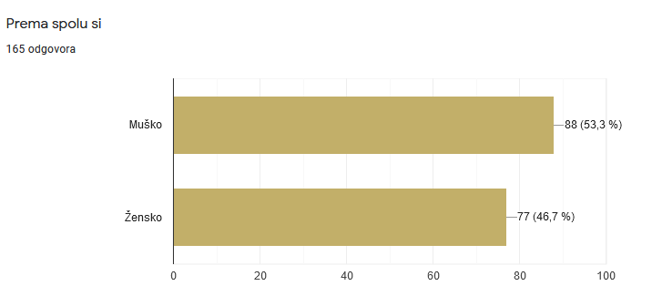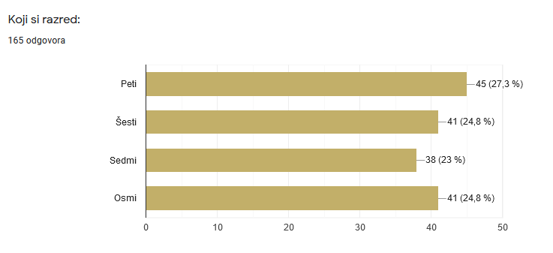
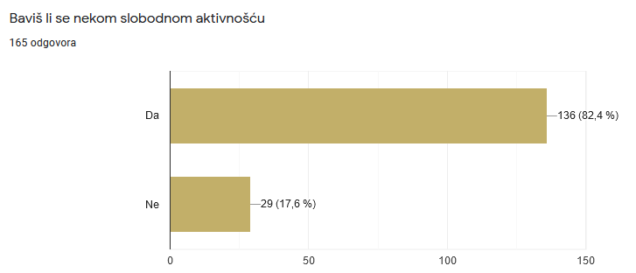
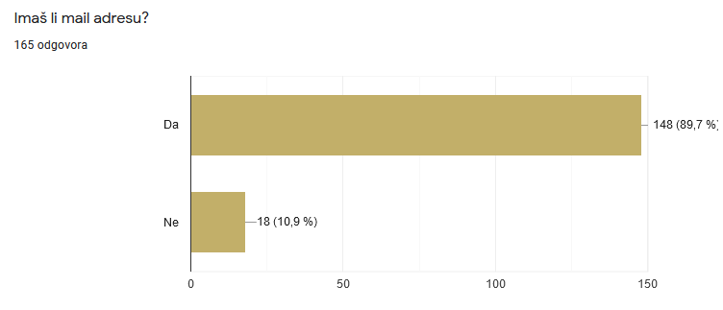
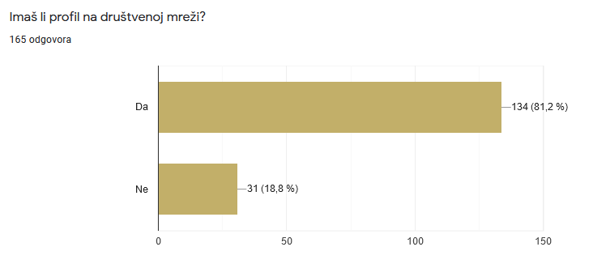
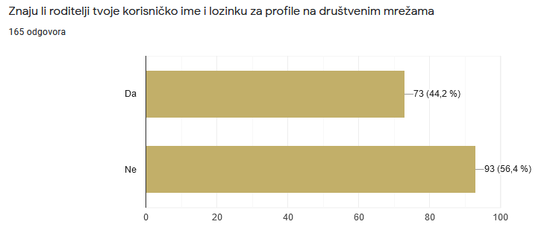
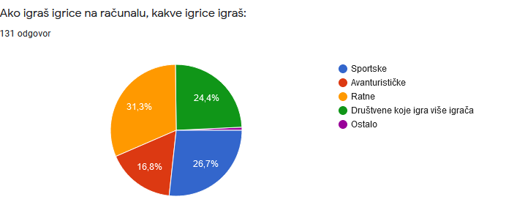
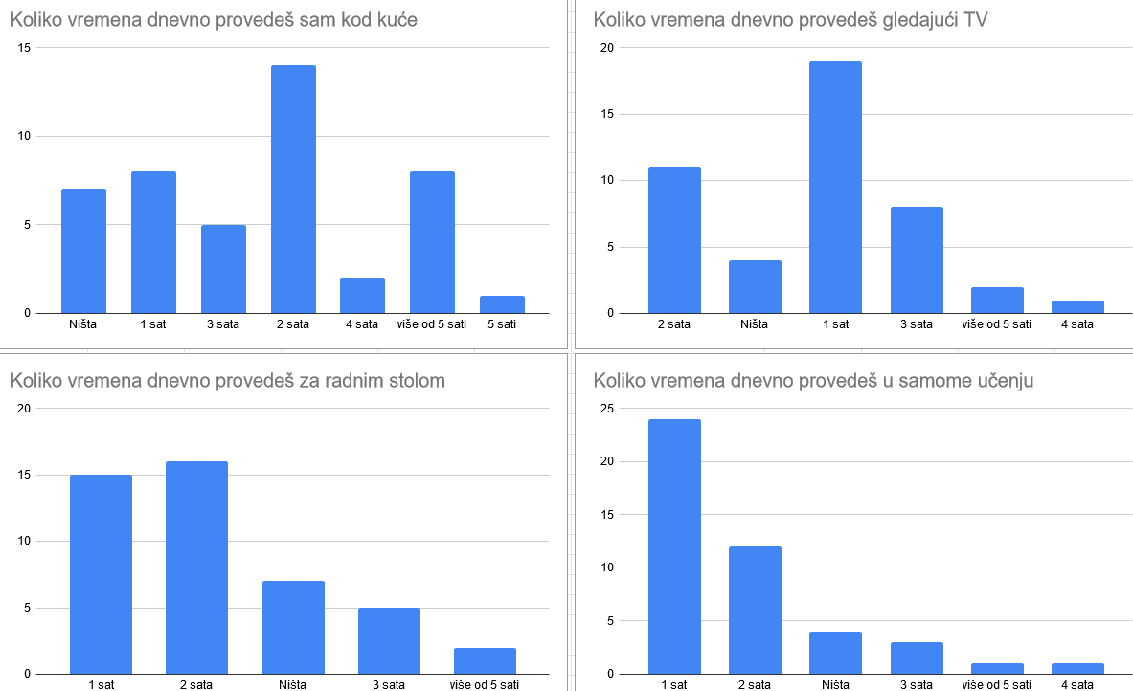
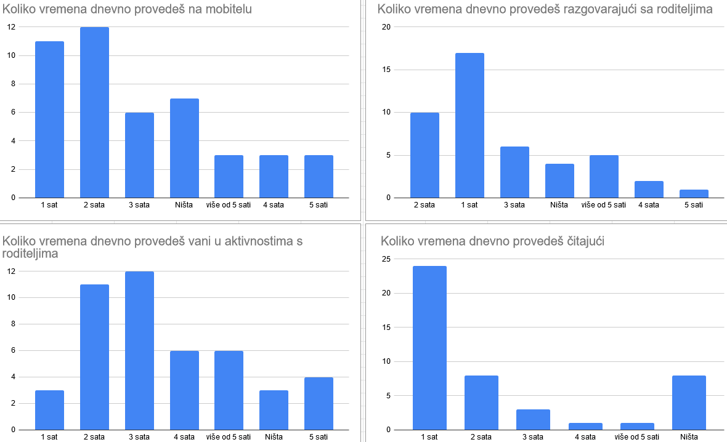
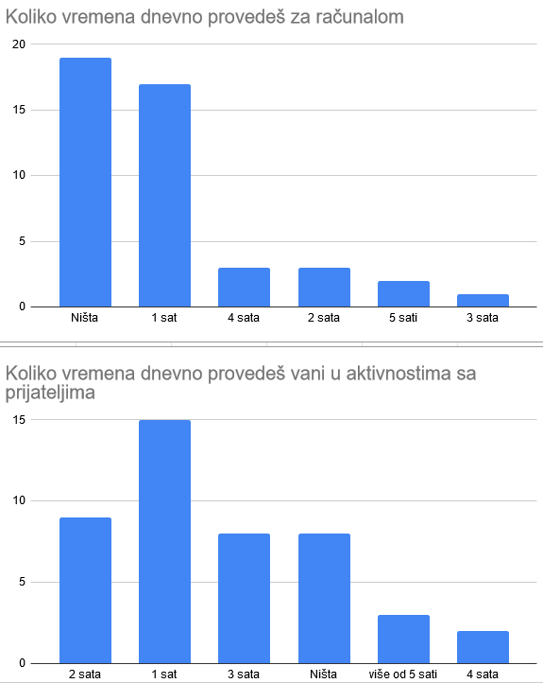

Istraživanje provedeno u lipnju
Slučajan uzorak broji 217 učenika, od kojih je 28.1% učenika petih, 29.5% učenika šestih, 23 % učenika sedmih i 19.4 % učenika osmih razreda. Pri tome je 49.3 % učenika i 50.7 % učenica. Prosječna ocjena ispitanih učenika je 4.52. 90.8 % ispitanih učenika uključeno je u slobodne, izvanškolske aktivnosti, dok njih 11.5 % nije. Najviše učenika, njih 75.6 % bavi se sportom, 11.5 % učenika pohađa tečajeve stranih jezika, 13.4 % učenika bavi se plesom ili glumom, dok 10.1 % učenika pohađa glazbenu školu. Među ispitanim učenicima njih 46 dnevno ne ostaju sami kod kuće, 52 učenika ostaje samo 1 sat, 37 učenika 2 sata, 23 učenika 3 sata, 18 učenika 4 sata, 10 učenika 5 sati i 31 učenik više od 5 sati. 55 učenika ne gleda TV, 108 ih gleda TV 1 sat, 40 učenika gleda TV 2 sata, 11 učenika gleda TV 3 sata I 3 učenika gledaju TV 4 sata dnevno. 48 učenika ne igra igrice na računalu ili mobitelu, 67 učenika igra igrice 1 sat dnevno, 49 učenika igra igrice 2 sata dnevno, 29 učenika 3 sata dnevno, 12 učenika 4 sata dnevno, 4 učenika igra igrice 5 sati dnevno, a 8 učenika više od 5 sati dnevno. Za radnim stolom ništa vremena ne provodi 7 učenika, 29 učenika provode 1 sat dnevno, 62 ih za radnim stolom provede 2 sata dnevno, 55 ih za radnim stolom provede 3 sata dnevno, 35 učenika 4 sata dnevno, 11 učenika 5 sati dnevno, a 18 učenika više od pet sati dnevno. 11 učenika priznaje kako uči malo ili nimalo, 77 učenika provede učeći 1 sat dnevno, 66 učenika provede učeći 2 sata dnevno, 36 učenika provede učeći 3 sata dnevno, 10 učenika 4 sata dnevno, 25 učenika provede učeći 5 sati dnevno i 7 učenika više od 5 sati dnevno. 62 učenika ne provode vrijeme za računalom, 72 učenika dnevno provodi 1 sat za računalom, 38 učenika pred računalom provode 2 sata dnevno, 22 učenika pred računalom provode 3 sata dnevno, 14 učenika provode 4 sata dnevno pred računalom, 4 učenika provode 5 sati dnevno pred računalom I 4 učenika provode više od 5 sati dnevno pred računalom. 10 učenika ne provode ne provode vrijeme na mobitelu, 68 učenika učenika na mobitelu provede 1 sat dnevno, 49 učenika provede 2 sata dnevno na mobitelu, 32 učenika provede 3 sata dnevno na mobitelu, 20 učenika provede 4 sata dnevno na mobitelu, 9 učenika provede 5 sati dnevno na mobitelu I 29 učenika provede više od 5 sati dnevno na mobitelu. 16 učenika izjasnilo se kako ne razgovaraju ili jako malo razgovaraju s roditeljima u danu, 91 učenik provede 1 sat dnevno razgovarajući s roditeljima, 49 učenika provede 2 sata dnevno razgovarajući s roditeljima, 25 učenika provede 3 sata dnevno razgovarajući s roditeljima, 10 učenika sa roditeljima razgovara 4 sata dnevno, 4 učenika sa roditeljima razgovara 5 sati dnevno i 22 učenika razgovara sa roditeljima više od 5 sati dnevno. 15 učenika ne druži se s prijateljima izvan kuće, 25 učenika provede 1 sat dnevno u vanjskim aktivnostima s prijateljima, 44 učenika provede 2 sata dnevno u aktivnostima s prijateljima, 47 učenika provede 3 sata dnevno u vanjskim aktivnostima s prijateljima, 18 učenika provodi 4 sata dnevno vani s prijateljima, 23 učenika provede 5 sati dnevno vani s prijateljima, dok 26 učenika provodi više od 5 sati dnevno vani s prijateljima. U anketiranom uzorku učenika 47 učenika ne provodi vrijeme vani sa roditeljima, 58 učenika provode 1 sat dnevno vani s roditeljima, 63 učenika 2 sata dnevno, 24 učenika 3 sata dnevno, 14 učenika 4 sata dnevno, 6 učenika 5 sati dnevno i 6 učenika više od 5 sati dnevno. 56 učenika čita jako malo ili nimalo, 100 učenika čita 1 sat dnevno, 32 učenika 2 sata dnevno, 21 učenik 3 sata dnevno, 2 učenika 4 sata dnevno, 3 učenika 5 sati dnevno I 3 učenika više od 5 sati dnevno. 90.3 % učenika tvrdi kako ima mail adresu. 82 % učenika ima profil na društvenim mrežama, od kojih prednjače Instagram I Snapchat, a potom I Tik Tok I Facebook. 59.4 % roditelja ne zna šifre svoje djece za pristup društvenim mrežama, a učenici najviše igraju igre svrstane u kategoriju Ostalo, dakle one koje nisu ratne, sportske, avanturističke ili društvene igre koje igra više igrača.

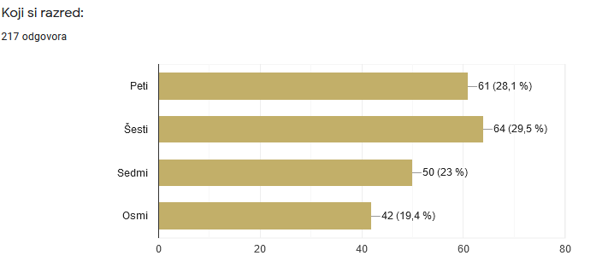
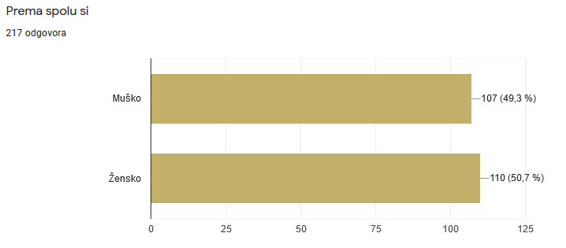
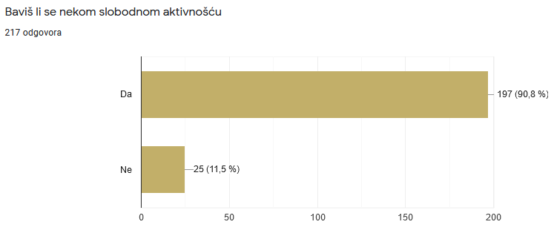

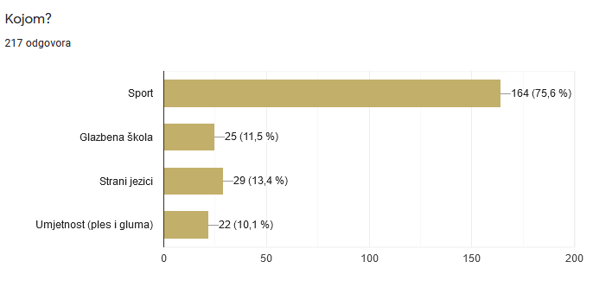

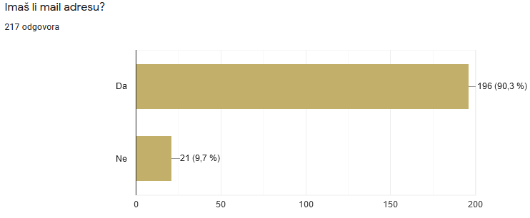

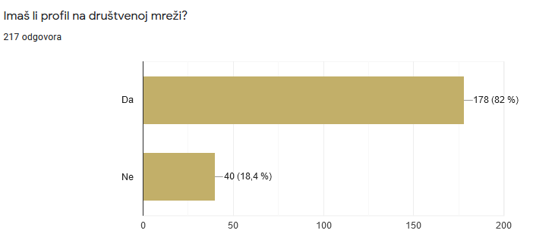
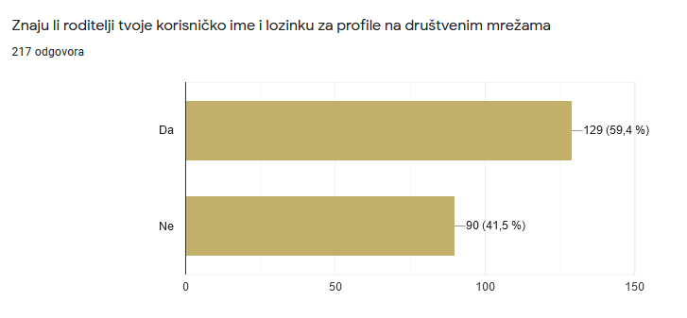
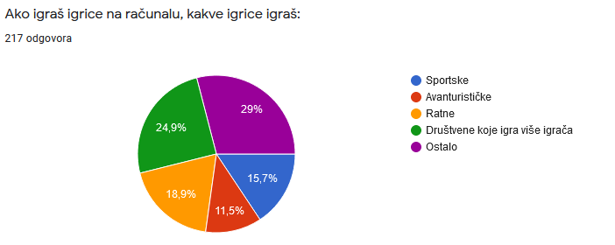
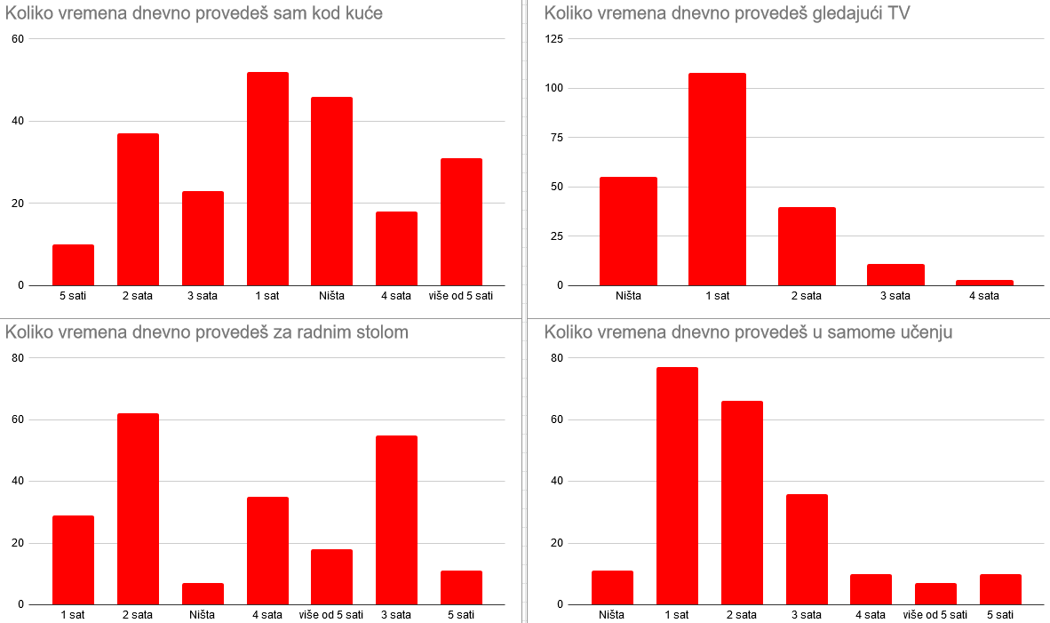
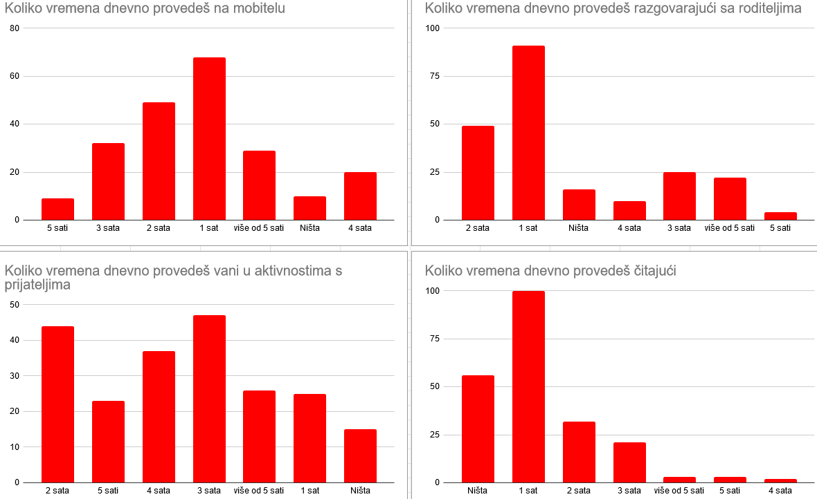
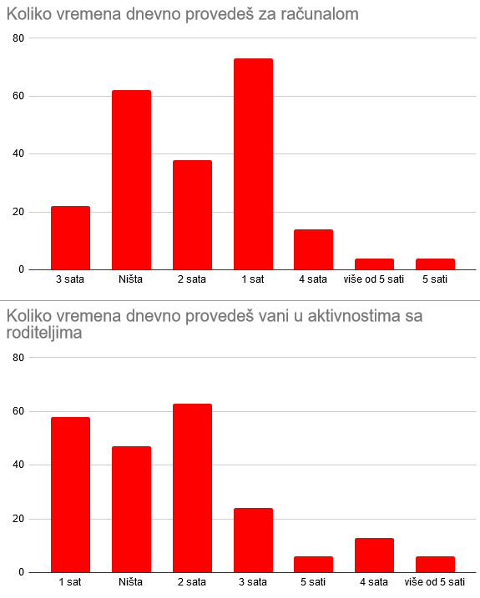

RASPRAVA
Prosječna zaključna ocjena anketiranog uzorka učenika, 4.53 u 1. krugu anketiranja i 4.52 u 2. krugu anketiranja) je za 0.13, odnosno 0.12 veća od školskog prosjeka, koji je 4.4.
U prvom dijelu ispitivanja 80.4 % učenika bilo je uključeno u slobodne aktivnosti, dok je u iste aktivnosti uključeno 90.8 % učenika anketiranih u lipnju.
Sportske izvanškolske aktivnosti su najpopularnije, a od sportova najviše učenika igra nogomet, odbojku i rukomet.
Najviše učenika u prvom krugu ispitivanja ostajalo je 2 sata samo kod kuće, dok je u drugom krugu ispitivanja najviše učenika, njih 52, provelo 1 sat dnevno samo kod kuće.
U oba kruga ispitivanja najviše učenika gleda TV u prosjeku 1 sat dnevno.
Najviše učenika u oba kruga ispitivanja provede 1 sat dnevno u samom učenju, a uz prosječnu zaključnu ocjenu škole odličan (5) dokazuje kako učenici nisu preopterećeni s učenjem.
Najviše učenika razgovara s roditeljima 1 sat dnevno, no 4 učenika u prvom krugu ispitivanja i 16 učenika u drugom krugu ispitivanja ne razgovaraju s roditeljima na dnevnoj bazi.
Podatak o vremenu provedenom vani s roditeljima i prijateljima razlikuje se u oba ispitivanja. Mogući razlog odstupanja krije se u činjenici kako je prvo ispitivanje provedeno zimi, a drugo u kasno proljeće. Naime, u prvom ispitivanju najviše učenika je sa roditeljima vani provelo 2-3 sata dnevno, a sa prijateljima 1 sat dnevno. Na drugom anketiranju učenici su tvrdili kako su najviše vremena s roditeljima proveli 1-2 sata dnevno, a sa prijateljima 2-3 sata dnevno.

Isto tako, uzimajući u obzir dob ispitanika, prikupljeni podaci rezultat su osobne procjene ispitanika i ne moraju nužno biti prikaz stvarnosti.

ZAKLJUČAK
Zaključili smo kako anketirani učenici imaju prosječno odličan prosjek ocjena u oba ispitivanja. No, za taj prosjek najviše učenika ne mora učiti više od 1 sat dnevno i imaju vremena za izvanškolske aktivnosti, kao i druženje sa roditeljima i prijateljima vani, ali i igranje računalnih igrica.
Time možemo doći do općeg zaključka kako učenici u našoj školi nisu preopterećeni školom, već uz školu imaju priliku raditi sve one aktivnosti koje ih usrećuju.
DODATAK-Učenička istraživanja